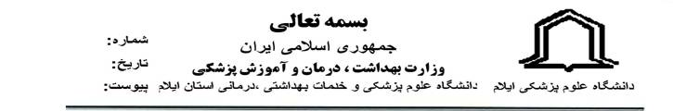
*2210693*
٢٠٧٨١
/ | ٠٠ | / | ٤٠ | / | ٢٢

19/11/1400

رياست محترم كليه دانشكده ها
موضوع: سيستمي شدن پرداخت شهريه
با سلام واحترام
به استحضار مي رساند با توجه به سيستمي شدن پرداخت شهريه و هزينه هاي مالي دانشجويان ، از اين تاريخ
دريافت هيچگونه مبلغي به صورت دستي ، كارتي و...امكان پذير نمي باشد و صرفا كليه پرداخت ها از طريق سامانه
مالي انجام مي گردد.خواهشمند است به نحو مقتضي به اطلاع كليه دانشجويان مهمان ،شهريه پرداز و... رسانده شود
وازارجاع دانشجوجهت پرداخت شهريه به خدمات ماشيني جدا خودداري گردد.ضمنا پاسخگويي به كليه سوالات مالي
دانشجويان با توجه به آموزش نرم افزار براي كارشناسان آموزشي دانشكده ،به عهده دانشكده خواهد بود .

دكتر مصيب مظفري
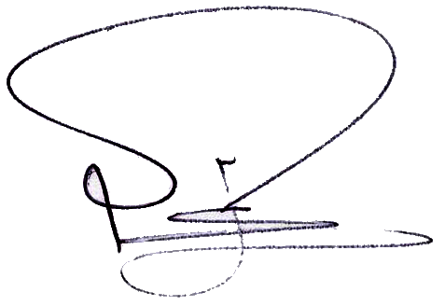
مدير امور آموزش و تحصيلات تكميلي دانشگاه

